GENERALIDADES
INYECCION CENTRAL MULTEC (OPEL= GM)
PRINCIPIO DE FUNCIONAMIENTO
Es un modelo de inyección monopunto propio del grupo GM. Gestiona la inyección y el encendido.
Como todos los sistemas, también ha ido evolucionando desde su inicio hasta el final de su producción. Los primeros modelos disponían de un distribuidor con generador inductivo, y la memoria de programa PROM era insertable y sustituible en caso de avería. Después se cambió a distribuidor de efecto Hall y en los últimos modelos, el encendido es con generador inductivo en el volante y bobinas DIS o distribuidor normal.
La denominación MULTEC sale de la abreviación Múltiple Tecnología. Si bien es cierto que la mayoría de los sistemas MULTEC son monopunto, también tenemos la MULTEC=M o los MULTEC=S, que son sistemas de inyección multipunto con tantos inyectores como cilindros.
CAJA DE MARIPOSA
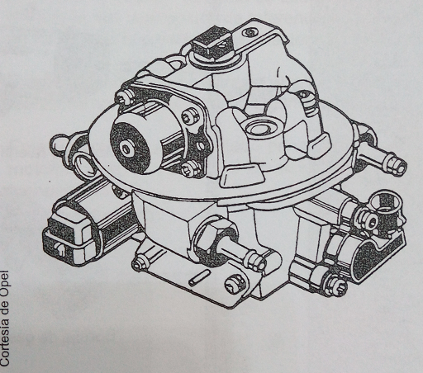
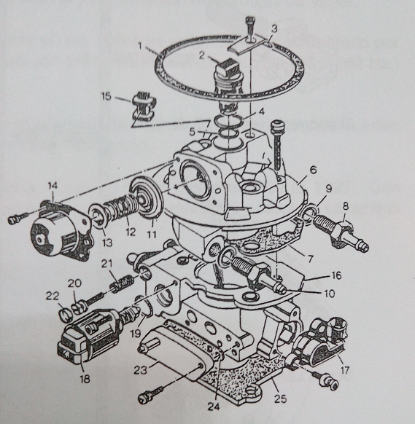
La caja de mariposa es AC ROCHESTER y se compone de los siguientes elementos:
1.= Junta filtro de aire.
2.= Inyector.
3.= Soporte inyector.
4.= Torica superior del inyector.
5.= Torica inferior de inyector.
6.= Cuerpo superior de la unidad de inyección.
7.= Junta cuerpo superior.
8.= Racor de entrada de combustible.
9.= Arandela.
10.= Racor de retorno de combustible.
11.= Membrana del regulador de presión.
12.= Muelle del regulador de presión.
13.= Asiento del muelle del regulador de presión.
14.= Tapa del regulador de presión de combustible.
15.= Pasa cables.
16.= Cuerpo inferior de la unidad de inyección.
17.= Potenciómetro de mariposa.
18.= Motor paso a paso de la mezcla de ralentí.
19.= junta torica.
20.= Tornillo de ajuste de ralentí.
21.= Muelle del tornillo de ajuste de ralentí.
22.= Precinto del tornillo de ralentí.
23.= Brida de las conexiones de vacío.
24.= Junta de la brida de las conexiones de vacío.
25.= Junta del colector de admisión.
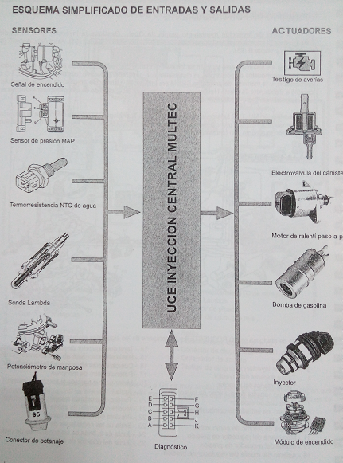

PRINCIPALES COMPONENTES
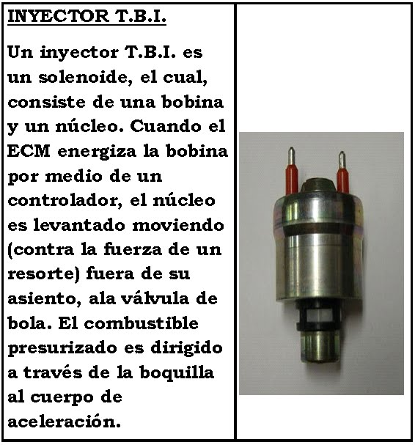

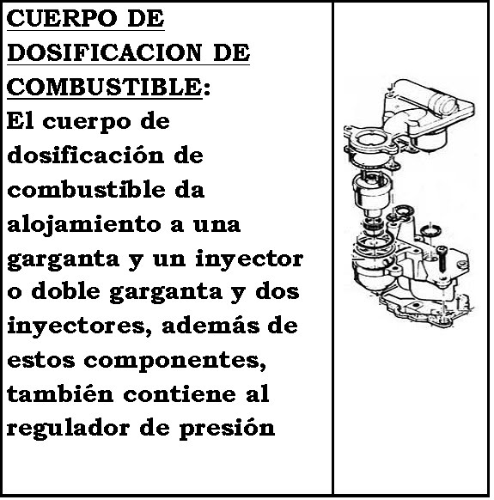

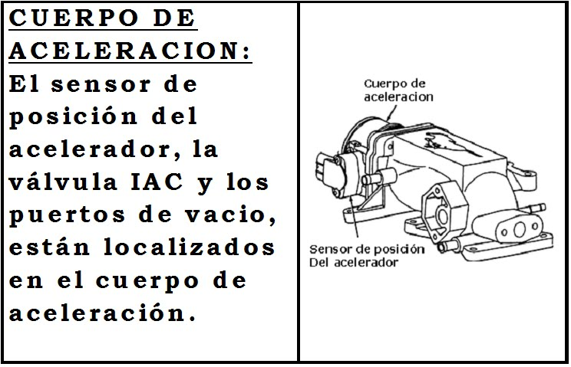
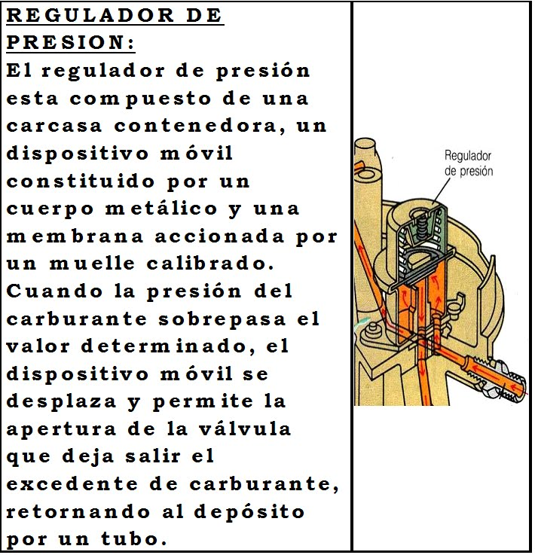
SENSOR DE POSICION DEL ACELERADOR
Es un sensor de tres cables, una resistencia variables, es decir un potenciómetro montado en el cuerpo de aceleración y accionado por la flecha de la valvula del acelerador. Cuando el acelerador esta cerrado el ECM registra una señal de voltaje bajo, cuando el acelerador esta totalmente abierto el ECM registra una señal de voltaje alto. Esto quiere decir, que la señal del voltaje cambia en relación a la posición del acelerador, en marcha minima alrededor de 0,5 voltios y en acelerador totalmente abierto de 4,5 a 5 voltios.

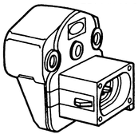
VALVULA DE CONTRO DE AIRE EN MARCHA MÍNIMA (IAC)
La válvula de control del aire de marcha mínima está localizada en el cuerpo de aceleración, permite que entre aire al motor, por un pasaje alterno al obturador del acelerador, y como su nombre lo dice controla la cantidad de aire que entra al motor en marcha mínima. La válvula IAC consiste de un vástago movible, impulsado por un pequeño motor eléctrico llamado motor de pasos. el ECM usa a la válvula IAC para controlar las rpm de marcha mínima, esto lo hace cambiando la posición del vástago en el conducto del aire de marcha mínima en el cuerpo de aceleración. Este varía el flujo de aire que pasa alrededor de la mariposa del acelerador, cuando el acelerador está cerrado .
